**Додаток 4**

**Вправа 1. Клавіатурний тренажер для початківців.**

1. Завантажте програму **GCompris**, двічі клацнувши на значку програми на ***Робочому столі*** комп’ютера.
2. Перейдіть до гри **Падаючі букви** за схемою:

C:\Documents and Settings\Вчитель\Рабочий стол\Без имени-1.jpg

1. Відшукайте на клавіатурі клавішу з такою ж буквою, що падає згори донизу. Введіть літеру з клавіатури, доки буква не впала за межі вікна програми.

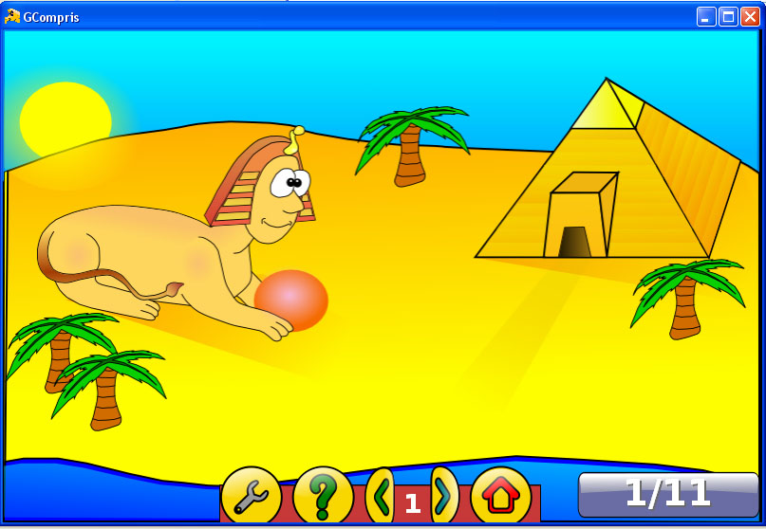

1. Майте на увазі, що швидкість переміщення букв ввесь час зростатиме. Згодом з’являться великі букви. Щоб увести велику літеру, потрібно одночасно натиснути клавішу ***Shift*** і потрібну клавішу з буквою.
2. Після завершення роботи коректно закрийте вікно програми.

**Вправа 2. Клавіатурний тренажер.**

1. Завантажте клавіатурний тренажер **Stamina** 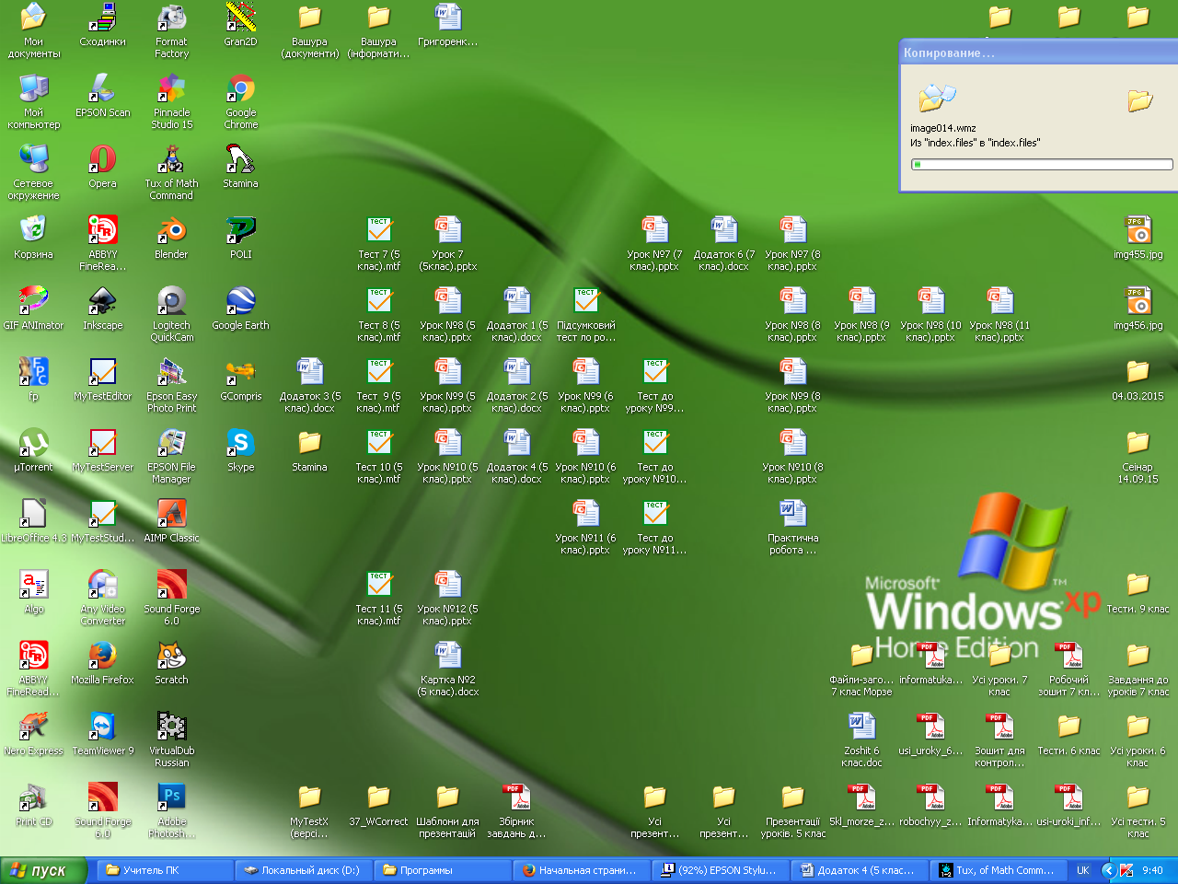 за допомогою подвійного клацання по значку програми на **Робочому столі**.
2. Налаштуйте роботу тренажера. У меню **Опції** оберіть мову – **Українська**.

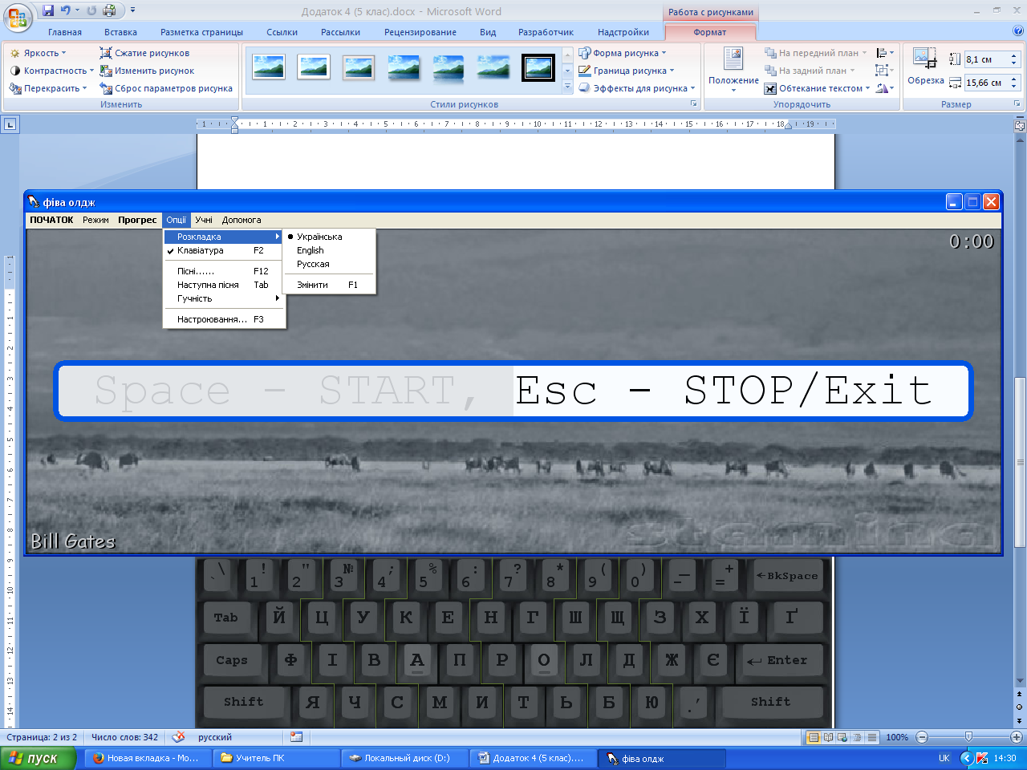

1. Ознайомтеся з вказівками, які містять різні пункти меню програми. Виконайте вказівку ***Режим/Фрази*** та натисніть клавішу **Пропуск** для початку виконання вправи на клавіатурному тренажері. Вводьте із клавіатури символи, що з’являтимуться у білій стрічці робочої області протягом ***двох хвилин***.
2. Через визначений вчителем час виконайте вказівку **Зупинка** та проаналізуйте свій результат: кількість уведених символів за визначений час, швидкість набору та кількість помилок.

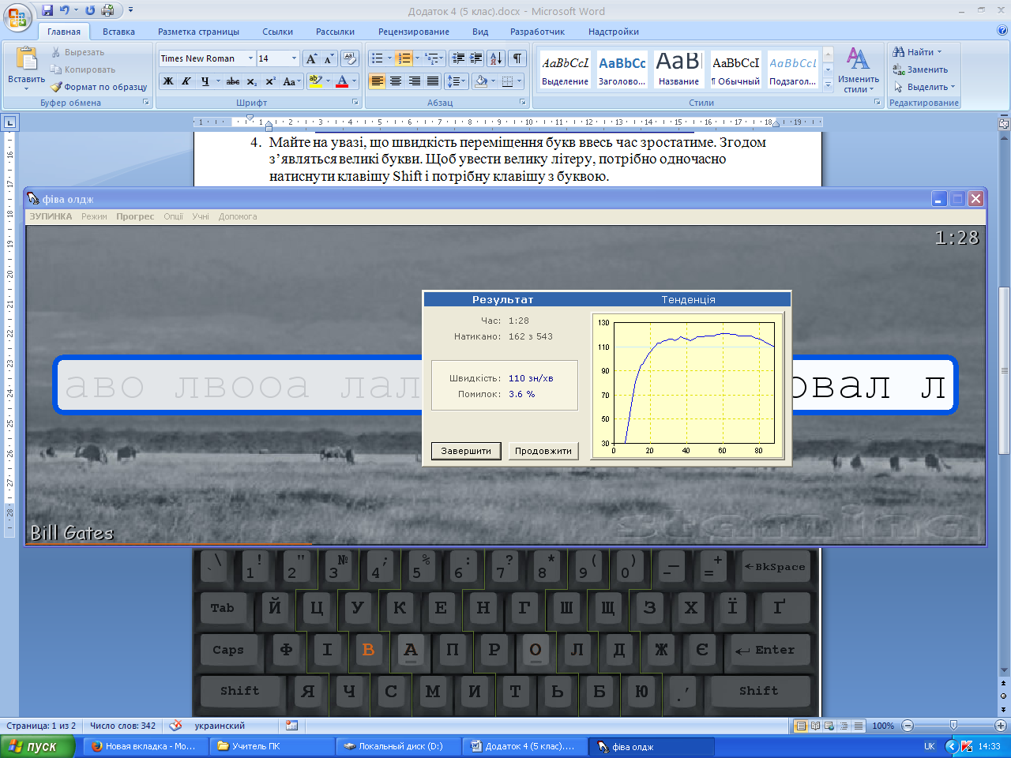

1. Покажіть виконане завдання вчителю.

**Вправа 3. Введення чисел у математичному тренажері.**

1. У програмі **Tux of Math** оберіть вправу **Умножение: от 0 до 15**. Для цього необхідно:
   1. виділіть рядок меню **Play Alone**;
   2. у наступному меню виберіть **Учебная академия по арифметики**;
   3. оберіть рядок **Умножение: от 0 до 15**.

Перехід до наступних пунктів здійснюється за допомогою кнопок переходу.

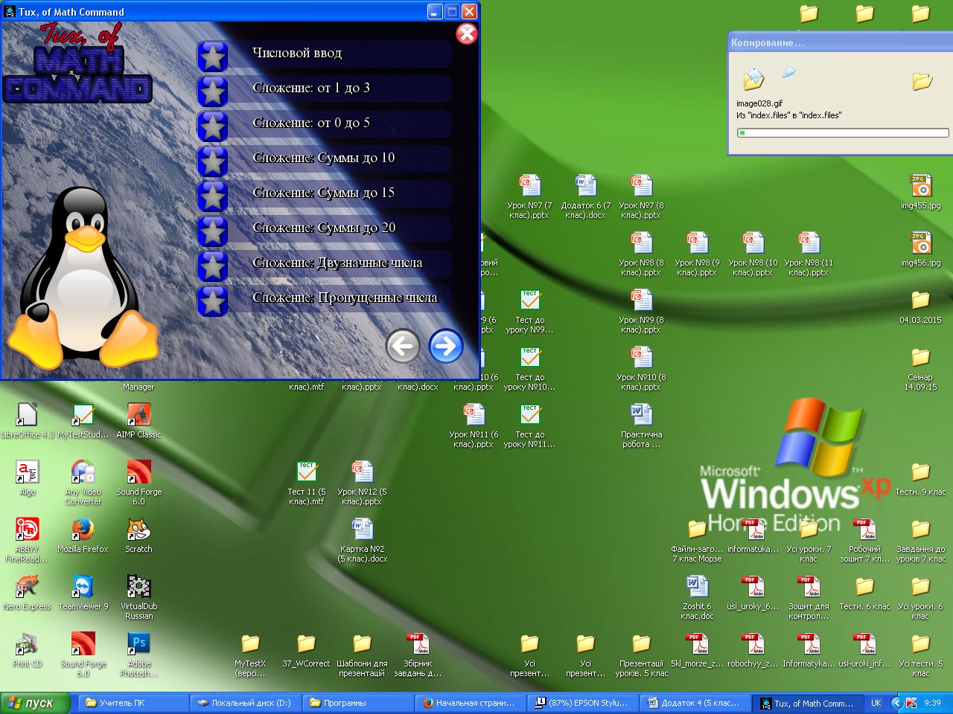

1. Прослідкуйте, як згори донизу пересуватимуться астероїди з виразами. Астероїди знищуватимуть крижаний будиночок ***Тукса***, якщо падатимуть до самого низу вікна. Значення виразу слід ввести з клавіатури – відповідні цифри з’являться на табло робочого поля. Підтвердіть правильність відповіді натисненням клавіш **Еnter** або **Пропуск**. Червоний промінь з пульта ***Тукса*** негайно знищить астероїд.
2. Якщо цифри введені помилково й астероїд з виразом не знищується, слід видалити неправильно введені символи натисненням клавіші **Backspace**. Правильність відповідей фіксують додаткові інструменти – зелений промінь, лічильник балів, рівень гри відображається цифрою.
3. Якщо ви впевнено виконуєте множення на двозначне число, можете перейти до вправ на вдосконалення інших математичних дій, наприклад ділення, клацнувши на кнопці виходу з даної вправи та обравши у списку іншу вправу.
4. Закрийте вікно програми, обравши кнопку **Закрити** у правій частині рядка заголовка.